Notizie di Trasmutazione Maggio 2015
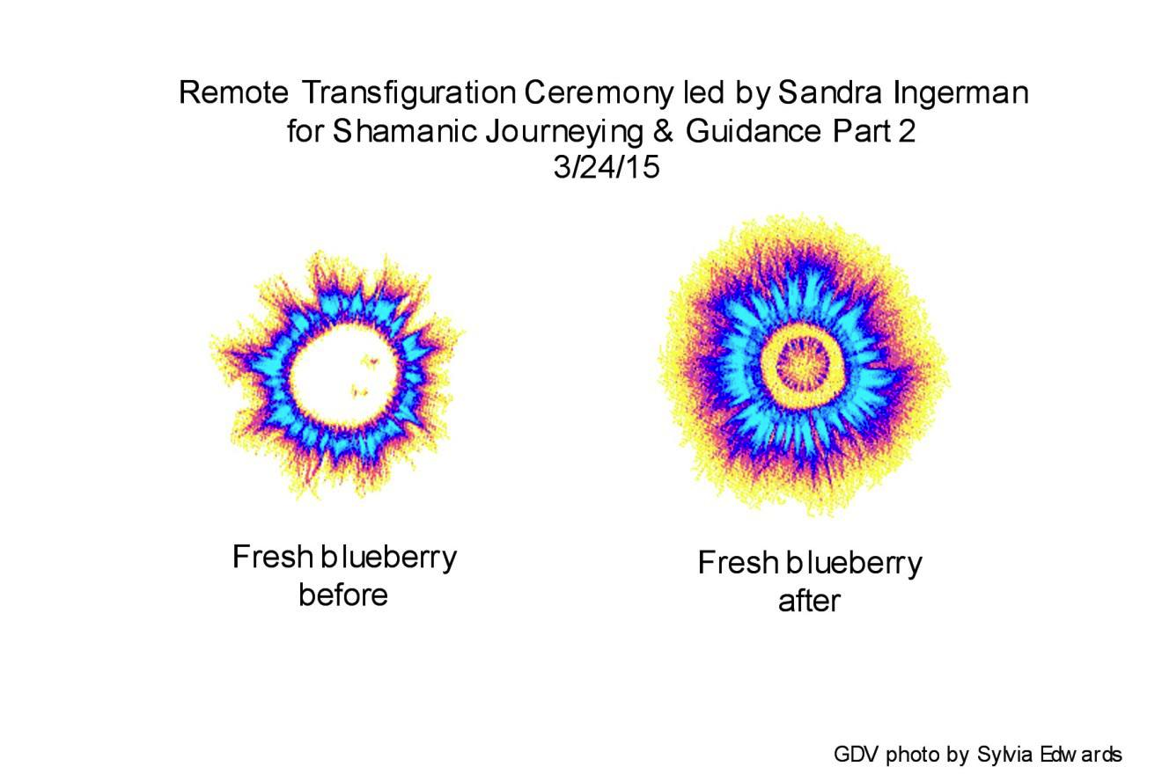
Di Sandra Ingerman
Conosciamo tutti il potere del lavoro spirituale. Non abbiamo veramente bisogno di prove del potere. Anche solo per il fatto che lo sciamanesimo sia sopravvissuto per decine di migliaia di anni la dice lunga su quello che dobbiamo sapere. Il potere dei risultati di guarigione mantiene il lavoro vivo e prospero.
Poiché c'è una rinascita dello sciamanesimo in occidente molte persone sono interessate ad esplorare il lavoro sciamanico e vengono a conoscenza dei risultati del lavoro che li aiuta ad aprirsi ai mondi invisibili. Come sappiamo, per le condizioni sociali molte persone in occidente chiudono le porte ai mondi invisibili dello spirito con cui erano connessi quando erano bambini. Molte persone al giorno d'oggi sono alla ricerca di un senso per la vita e di modi per migliorare la salute e il benessere, aprendosi alle possibilità di lavorare con le pratiche sciamaniche. Molti però sono ancora nervosi riguardo le pratiche poiché sono condizionati dalla convinzione del mondo esterno che gli spiriti non esistono. Siamo stati sottoposti a un lavaggio del cervello nel focalizzare le nostre energie nei mondi tangibili e per seguire le regole della società. Questo è triste, perché potremmo avere una società robusta sostenendo le persone ad attingere alla loro saggezza spirituale ed aiutarle ad aggiungerla alla forza collettiva. La buona notizia è che le persone si stanno svegliando e iniziando a comprenderlo adesso.
Da quando ho iniziato ad insegnare Medicina per la Terra ho condotto diversi esperimenti con i miei gruppi per mostrare quanto sia potente la pratica della trasfigurazione per la guarigione personale e planetaria. Ho scritto dei nostri esperimenti iniziali in Medicina per la Terra: Come Trasformare le Tossine Personali e Ambientali. Nei nostri esperimenti iniziali abbiamo lavorato mettendo dell'idrossido di ammonio in acqua deionizzata per misurando il cambiamento del pH.
Poi siamo andati a lavorare con la macchina fotografica GDV creata da Konstantin Korotkov.
La macchina fotografica GDV registra le emissioni di fotoni e l'emissione di elettroni su persone e oggetti posti sul vetro della macchina fotografica. Il software può elaborare le informazioni per mostrare i chakra e il campo aureo nelle persone e l'energia emessa dagli oggetti. Registra le emissioni e il flusso di energia nelle persone e oggetti.
Sylvia Edwards ha usato la macchina GDV per misurare i risultati del lavoro di trasfigurazione praticato nei miei seminari. Abbiamo potuto essere testimoni di molte guarigioni miracolose! È stato anche bello avere un modo per mostrare alle persone il potere del lavoro attraverso la consultazione delle foto prima e dopo la trasfigurazione.
Per ricordarvelo, nel lavoro di trasfigurazione non sono inviate energie di guarigione. Come praticanti ci trasfiguriamo nella nostra luce divina - chi siamo veramente al di là del nostro corpo e della nostra pelle. In ogni persona o sostanza con cui ci focalizziamo percepiamo la loro luce divina e la perfezione.
La pratica della trasfigurazione usa il principio femminile che noi creiamo il cambiamento attraverso la nostra presenza e chi diventiamo invece che quello che facciamo.
Durante una teleconferenza che ho condotto nel Shift Network ho deciso di lavorare con Sylvia e di fare un esperimento in remoto usando la trasfigurazione.
Sylvia ha preso una stanza d'hotel a Boulder nel Colorado. Ha utilizzato al macchina fotografica GDV per misurare il campo aurico di alcuni volontari che si sono presentati in hotel. Lei ha anche acquistato in un negozio varie tipologie di cibo. Alcuni cibi acquistati avevano molto probabilmente degli ingredienti OGM. Successivamente alcune centinaia di partecipanti da tutto il mondo durante la teleconferenza si sono trasfigurati e focalizzate verso tutte le persone e sostanze che c'erano nella stanza d'hotel nella loro luce e perfezione. Per spiegarlo ancora, non abbiamo inviato nessuna energia di guarigione. Abbiamo solo percepito ogni cosa nella stanza con la luce divina. Al gruppo era stato dato il nome dell'hotel, l'indirizzo e il numero della stanza.
Sylvia ascoltava con le cuffie mentre guidavo il gruppo nella nostra cerimonia di guarigione. Sylvia ha fatto le foto delle persone e delle sostanze presenti nella stanza prima e dopo la cerimonia.
Per leggere la relazione e vedere le foto incredibili cliccate su:
http://www.sandraingerman.com/gdvcameraresults.html
Poi cliccate su "Remote Transfiguration Experiment Report". Ci sono anche delle foto incredibili di altri seminari che potete vedere.
È stato molto interessante lavorare a distanza con un gruppo internazionale. Questo ha ispirato tutti noi e spero che ispiri il vostro lavoro usando la pratica della trasfigurazione per lavorare con ambienti che hanno problemi.
Insieme a Llyn Roberts ho scritto un nuovo libro che uscirà il 2 maggio. È davvero un bel libro e le prevendite sono state molto interessanti. Il titolo del libro è Speaking with Nature: Awakening to the Deep Wisdom of the Earth. (Parlare con la Natura: Risvegliare la Profonda Saggezza della Terra).
Uno degli argomenti che tratto riguarda quanti di noi si focalizzano sugli esseri della natura che il mondo occidentale si rivolge nella cultura popolare. Parliamo di alberi, piante, aquile, falchi, orsi, delfini, balene, elefanti e così via. Naturalmente noi siamo innamorati di questi esseri riconosciuti dalla collettività.
Ma ci sono tanti altri esseri della natura che contribuiscono alla salute e alla vitalità della rete della vita che noi non consideriamo nelle nostre conversazioni con la natura - il plancton, microbi, lumache, vermi ecc.
Ho pensato che questo mese possiamo porre attenzione nel considerare tutti gli esseri nella rete della vita, includendo sia coloro di cui parliamo e coloro che raramente consideriamo ma che sono essenziali per la continuazione e la salute di tutta la vita. Pensate ad un essere della natura di cui non si parla nella nostra cultura popolare. Connettetevi con esso attraverso un viaggio o una meditazione e assistete come contribuisce per la salute e il benessere della rete della vita. Fate una breve cerimonia per onorare questo essere vivente.
Qui c'è un estratto di Speaking with Nature che vi può ispirare
Estratto da Speaking with Nature
Capitolo 6
Lumaca Banana e Lombrico
Lumaca Banana
Llyn
Immaginate di passeggiare in un sentiero muschiato dentro a una densa e umida foresta. Respirate aria fresca e profumata, ricca di ossigeno e ioni negativi. È primavera nella foresta piovosa. Tutto è verde, germoglia e fiorisce.
Sembra camminare con voi nel sentiero lussureggiante e bagnato, si muove così lentamente che si fa proprio fatica vedere il movimento, è piccola, a forma la paffuta lumaca senza guscio. Tra gli innumerevoli esseri della natura in cui vivo nella Hoh River Valley, la Lumaca Banana è una presenza prolifica e intrigante.
Perché le Lumache Banana sono chiamate Lumache Banana? La pelle della Lumaca Banana è di colore giallo con puntini marrone, come la buccia di una banana matura...
Soffice, carnosa e fragile, la Lumaca Banana non ha guscio protettivo come la sua cugina chiocciola.
La Lumaca rispecchia il nostro ventre?
Il divino femminile conosce che c'è del potere negli esseri vulnerabili. Questi esseri sottili ci causano delle vibrazioni perché vanno a toccare quelle parti di noi che neghiamo o nascondiamo? L'aspetto sensuale, sensitivo del sacro femminile è qualche cosa che ancora molti di noi nasconde o che si nasconda da...
Come possiamo onorare la medicina della Lumaca Banana e a ritornare al contatto con il terreno? Un modo è imparare dai bambini che amano sdraiarsi sull'erba e guardare le nuvole e le stelle, correre quando ci sono gli acquazzoni e stringere il fango tra le dita dei piedi. Queste semplici, sensuali esplorazione che fanno i giovani sono un segnale della loro connessione di cuore con il corpo e la Terra. Questi ragazzi sono in contatto con...
Spirito e corpo sono inseparabili. Siamo anche uno con il corpo del nostro pianeta. Il toccare è innato per ciò che siamo e per come conosciamo noi stessi e il mondo. Lumaca Banana suggerisce di ritornare in contatto, gli uni con gli altri e con la Terra.
Le Lumache Banana sono vitali per la decomposizione delle piante, per diffondere i semi e le spore per tutto il terreno della foresta. Sono anche sorprendentemente attente. Andate da Lumaca con malizia e lei si ritirerà e sembrerà morta. Parlate con tono gentile e questo strano essere potrebbe alzare la testa e girarsi verso di voi. Chiacchierare con Lumaca Banana può fare piangere.
La vita potrebbe prendere un verso differente se noi abbracciassimo la terra confidando e curando le Lumache, che sembrano felici nel loro corpo qui sulla Terra. L'incustodita Lumaca Banana condivide liberamente i sui profondi insegnamenti femminili: "Ricorda la sensualità e il potere del piccolo".
Pratica
La saggezza di Lumaca Banana ci dice di ritornare a toccare e a dare potere al piccolo.
Pensate ai piccoli aspetti che influenzano molto la vostra vita in modo giusto. Visualizzateli e apprezzateli. Date energia al piccolo.
Aprite il vostro cuore e i sensi e vedete quanto vivi vi fa sentire il piccolo.
Ricordate che la piccola Banana Lumaca è ciò che è, fa quello che vuole, nutre e semina la terra nonostante gli spazi mortali delle foresta tagliate in tutto il mondo.
Per riassumere, l'umile e saggia Lumaca Banana ci incoraggia: "Sii semplice e in contatto. Tu ed io, siamo abbastanza.
Verme
Sandra
C'è un'area del nostro giardino che non riesce a fare crescere e tenere in vita molte piante...Ci siamo consultati con molti giardinieri per esaminare quella parte terreno, c'è qualche cosa nella composizione chimica che dev'essere cambiato, visto che prima il terreno sosteneva molte piante e adesso a malapena quelle più forti. Il problema non sembra essere l'acqua.
Credo che il problema sia nel terreno diventato più denso in quella zona per i minerali e la siccità e che la sola soluzione possibile sia quella di portare un esercito di lombrichi.
I lombrichi hanno una forma a tubo, segmentati, ermafroditi-ogni individuo ha sia gli organi maschili che femminili. Loro sono sordi e anche ciechi, ma la loro pelle è coperta da cellule che permettono di assaggiare il terreno e avere il senso della luce e del buio. I vermi vivono con il terreno, scavano tane a vari livelli, naturalmente permettendo all'ossigeno di entrare, che è molto benefico per la crescita delle piante. Prendono foglie, cibo abbandonato e qualunque altra cosa che loro sono in grado di decomporre e trasformarlo in fertilizzante. Respirano attraverso la loro pelle e hanno cinque set di cuori doppi nei segmenti che sono vicini alla testa...
C'è un alone così misterioso nella creazione, che noi spesso perdiamo la magia di come ogni creatura nella rete della vita abbia un ruolo nella creazione,mantenimento e sostegno di tutta la vita. Tutti nella rete della vita hanno qualche cosa di vitale da condividere per creare un sano giardino terrestre. Tutta la vita è interdipendente con le altre forme di vita.
Ogni ettaro di terra ben coltivata contiene fino a mezza tonnellata di prosperi microorganismi, senza menzionare la tonnellata di lombrichi. I lombrichi creano una tonnellata di humus che è essenziale per la salute del terreno, lo nutrono con ingredienti necessari per facilitare la crescita di piante sane. Il muco che i lombrichi producono insieme all'humus promuove la crescita di batteri e funghi utili.
Usate la vostra immaginazione per mettere da parte la vostra vita ordinaria e fate un viaggio con me nel mondo del lombrico e il dono della sua vita.
Chiudete gli occhi e immaginatevi di essere in un giardino ricco e fertile. Mentre esaminate il terreno siete condotti verso le piccole forme di vita che si prendono cura del terreno.
Usate i vostri sensi invisibili per notare come i microorganisimi costruiscono il terreno, ma il vero conduttore del terreno è il Lombrico. Osservate come questi piccoli esseri ciechi sono dei potenti scavatori, capaci di scavarsi la tana fino a 5 metri di profondità. Osservate come forzano l'aria nei tunnel mentre si muovono. Esprimete stupore su come loro scavano e fanno l'areazione del terreno, lo mischiano, rompono i grumi e seppelliscono le pietre. Osservateli mentre fanno scendere le foglie e altro materiale organico, mentre portano altri nutrimenti e humus al terreno in superficie. I lombrichi non possono vivere senza una enorme quantità di materiale organico decomposto.
Ritornate nella vostra consapevolezza ordinaria con un senso di gratitudine per come i lombrichi creano terreno sano che sostiene la crescita del cibo che ci alimenta
Spesso giudichiamo l'importanza del ruolo di una persona o di un essere naturale. Abbiamo la tendenza a comparare il potere delle forme di vita in base della loro dimensione, di quanto sono colorati e quando sono rumorosi. Lyn ci ricorda di onorare e di riconoscere il potere del piccolo.
Quando onorate gli esseri piccoli che sono così importanti per la vita iniziate a lasciare andare i giudizi e i confronti. Senza giudicare potete sintonizzarvi e riconoscere i doni che voi contribuite personalmente alla rete della vita. Facendo questo sentirete a livello cellulare che voi siete abbastanza.
Pratica
Mentre il giorno trascorre notate le persone che incontrate, coloro che sono al servizio della comunità e del pianeta che non hanno bisogno di alcun riconoscimento. Onorate il potere dell'anonimato mentre fate il vostro lavoro spirituale e le vostre pratiche in nome di tutta la vita.
Speaking with Nature di Sandra Ingerman, M.A., and Llyn Roberts © 2015 Bear & Company. Stampato con il permesso dell'editore Inner Traditions International. www.InnerTraditions.com
La luna piena è il 3 Maggio. Durante la luna piena onoriamo tutta la vita - tutti gli essere che di solito non pensiamo, coloro che sono sempre nella nostra consapevolezza conscia. Risvegliamoci alla bellezza e alla meraviglia di tutti coloro che sono vivi.
Fate del lavoro di preparazione profondo per mettere fuori la vostra coscienza ordinaria. Fate un passo indietro dai vostri pensieri e preoccupazioni quotidiane. Fate una cerimonia per viaggiare dentro di voi per sperimentare la luce divina - la vostra fiamma della vita interiore, la vostra luce delle stelle, la vostra luce del sole. Brillate e irraggiate la luce mentre vi focalizzate su ciò che è vivo e sulla nostra grande Terra. Toccate la Terra e tutta la vita con il vostro amore e radianza. Uniamo il nostro amore e luce insieme come comunità globale per tessere una radiante rete di luce nella realtà.
Se siete nuovi lettori delle Notizie di Trasmutazione visitate "Creare una Rete Umana di Luce" alla pagina iniziale.
Per la quantità di informazioni messe in questo mese, aspetterò fino a giugno per inviare le storie ispiratrici della nostra comunità.
Annunci - traduzione non disponibile.
Copyright © 2015 Sandra Ingerman. All rights reserved.
Traduzione di Nello Ceccon

